Приложение 1
к Инструкции о порядке государственного учета, переноса воинских захоронений и захоронений жертв войн, регистрации захоронений иностранных военнослужащих на территории Республики Беларусь
и ведения автоматизированных банков данных

РЕСПУБЛИКА БЕЛАРУСЬ

ПАСПОРТ  воинского захоронения  (захоронения жертв войн) |  | 3364
 |  | (учетный номер)

1. Место и дата захоронения Могилевская область, Осиповичский район
(область, район, город,
Лапичский с\с, южная окраина поселка Сосновый 1944
сельсовет, населенный пункт, число, месяц, год)

2. Вид захоронения братская могила
3. Охранная зона (границы захоронения) вне кладбища 7х4,5 м
4. Краткое описание захоронения и его состояние В 1968 году установлен обелиск сварной из металла, в 1985 году – мемориальная доска с надписью «Вечная слава воинам-танкистам, павшим в боях за освобождение Советской Белоруссии в июне 1944 году», 12 фамилий. Металлическая изгородь Состояние удовлетворительное

5. Количество захороненных:
Всего | В том числе по категориям |  |  |  |  |  |  |  | Из них |  | Приме-  чание
Всего | военнослужащих |  | участников сопротивления |  | военнопленных |  | жертв войн |  |  |  | Приме-  чание
Всего | изве-  стных | неиз-  вест-  ных | изве-  стных | неиз-  вест-  ных | изве-  стных | неиз-  вест-  ных | изве-  стных | неиз-  вест-  ных | изве-  стных | неиз-  вест-  ных | Приме-  чание
12 | 12 | - | - | - | - | - | - | - | 12 | - | Военнослужащие

6. Персональные сведения о захороненных:

№  п/п | Воинское звание | Фамилия | Собственное имя | Отчество (если таковое имеется) | Дата рождения | Дата гибели или смерти | Место первичного захоронения | Место службы | Место рожде-ния и при-зыва
 | см.приложение

7. Кто осуществляет уход за захоронением Лапичский сельисполком, в\ч 61732

8. Фотоснимок захоронения |  | 9. Карта расположения
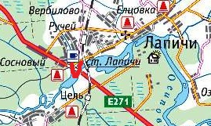
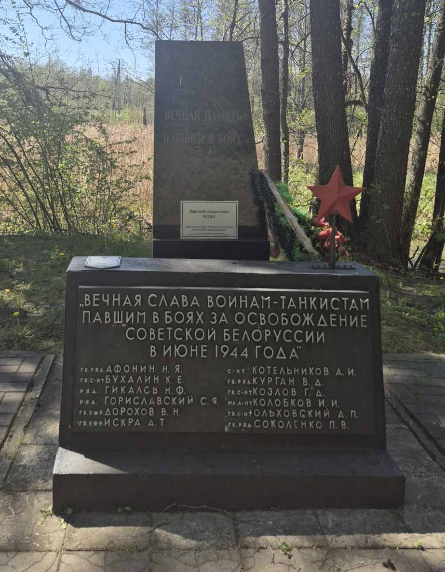

10. Дополнительная информация На балансе Лапичского сельсовета

Приложение к паспорту 3364
6. Персональные сведения о захороненных:
№  п/п | Воинское звание | Фамилия | Собственное имя | Отчество (если таковое имеется) | Дата рождения | Дата гибели или смерти | Место первичного захоронения | Место службы | Место рожде-ния и при-зыва
1 | гвардии рядовой | Афонин | Николай | Яковлевич |  | 30.06.1944
2 | гвардии сержант | Бухалин | Калин | Емельянович | 1924 | 30.06.1944
3 | рядовой | Гикалов | Николай | Фролович | 1924 | 01.07.1944
4 | рядовой | Гориславский | Степан | Яковлевич | 1906 | 30.06.1944
5 | гвардии ефрейтор | Дорохов | Василий | Николаевич | 1924 | 30.06.1944
6 | гвардии ефрейтор | Искра | Александр | Тихонович | 1924 | 30.07.1944
7 | сержант | Котельников | Алексей | Иванович | 1924 | 01.07.1944
8 | гвардии рядовой | Курган | Василий | Дмитриевич | 1924 | 30.06.1944
9 | гвардии сержант | Козлов | Георгий | Дмитриевич | 23.04.1915 | 01.07.1944
10 | младший лейтенант | Колобков | Иван | Иванович | 1924 | 01.07.1944
11 | гвардии сержант | Ольховский | Александр | Прохорович | 1915 | 01.07.1944
12 | гвардии рядовой | Соколенко | Петр | Васильевич | 1915 | 30.06.1944

